Resolución del Pleno del Instituto de Transparencia, Acceso a la Información Pública y Protección de Datos Personales del Estado de México y Municipios, con domicilio en Metepec, Estado de México; de fecha veintisiete (27) de mayo de dos mil veintiséis.

VISTO el expediente electrónico formado con motivo del recurso de revisión 03803/INFOEM/IP/RR/2026, promovido por una persona que no proporciona datos de identificación, a quien en lo sucesivo se le identificará como EL RECURRENTE, en contra de la respuesta del Ayuntamiento de Chimalhuacán, en adelante el SUJETO OBLIGADO, se procede a dictar la presente resolución, con base en los siguientes:

A N T E C E D E N T E S

- El día veintiuno de febrero de dos mil veintiséis, se presentó ante el SUJETO OBLIGADO vía Sistema de Acceso a la Información, la solicitud de información pública registrada con el número 00109/CHIMALHU/IP/2026; sin embargo el sistema tomó como fecha de ingreso el veintitrés de febrero subsecuente, en la que solicitó la siguiente información:
“SE SOLICITA CONOCER DOMICILIO Y HORARIOS DE LA SECRETARIA PATY SU NOMBRE COMPLETO PARA OIR Y RECIBIR NOTIFICACIONES RESPECTO DIVERSAS PETICIONES DEBIDO A QUE LA PRESIDENTA DEL DIF NUNCA NOS QUIERE RECIBIR EN SUS OFICINAS DE SAN PEDRO ASI COMO EL TRATO QUE NOS BRINDARON FUE MALO EN SU OFICINA,”

- Se eligió como modalidad de entrega de la información: A través del Sistema de Acceso a la Información

- El veinticuatro de febrero de dos mil veintiséis, el SUJETO OBLIGADO giró el requerimiento de información para que fuera atendida la solicitud de información 00109/CHIMALHU/IP/2026.

- El doce de marzo de dos mil veintiséis, el SUJETO OBLIGADO dio respuesta mediante un archivo electrónico en formato pdf, cuyo contenido toral es el siguiente:
INCOMPETENCIA 00109_CHIMALHU_IP_2026.pdf: oficio del Titular de la Unidad de Transparencia, mediante el cual informa que el SUJETO OBLIGADO competente para atender la solicitud de información es el Sistema Municipal Para el Desarrollo Integral de la Familia de Chimalhuacán.

- De la respuesta emitida por el SUJETO OBLIGADO, el ocho de abril de dos mil veintiséis, el particular interpuso el recurso de revisión en contra de la respuesta, manifestando las siguientes razones o motivos de inconformidad:

- Acto impugnado: “SON SERVIDORES PUBLICOS Y NOSOTROS COMO CIUDADANOS TENEMOS DERECHO A SABER DONDE PODEMOS HACER PETICIONES”

- Razones o Motivos de inconformidad: “SON SERVIDORES PUBLICOS Y NOSOTROS COMO CIUDADANOS TENEMOS DERECHO A SABER DONDE PODEMOS HACER PETICIONES”

- La Comisionada Ponente con fundamento en lo dispuesto por el artículo 185 fracción II de la ley de la materia, a través del acuerdo de admisión de fecha nueve de abril de dos mil veintiséis, puso a disposición de las partes el expediente electrónico vía SAIMEX a efecto de que en un plazo máximo de siete días manifestara lo que a su derecho conviniera, ofreciera pruebas y alegatos según corresponda a los casos concretos, y el SUJETO OBLIGADO presentará el Informe Justificado procedente.

- De lo anterior, tal y como se observa en el expediente electrónico el SUJETO OBLIGADO y el RECURRENTE fueron omisos en manifestar lo que a su derecho conviniera y asistiera, respectivamente.

- El veintiuno de mayo de dos mil veintiséis, la Comisionada Ponente notificó el acuerdo de ampliación para emitir resolución, en términos del artículo 181 párrafo tercero de la Ley de Transparencia y Acceso a la Información Pública del Estado de México y Municipios.

- Finalmente, la Comisionada Ponente mediante acuerdo de fecha veintisiete de mayo de dos mil veintiséis, decretó el cierre de instrucción de los expedientes, por lo que no habiendo más que hacer constar, y

C O N S I D E R A N D O

PRIMERO. De la competencia
- Este Instituto de Transparencia, Acceso a la Información Pública y Protección de Datos Personales del Estado de México y Municipios es competente para conocer y resolver el presente Recurso de Revisión, conforme a lo dispuesto en el artículo 5, párrafos trigésimo séptimo, trigésimo octavo y trigésimo noveno fracciones IV y V de la Constitución Política del Estado Libre y Soberano de México; ordinal 2, fracción II, 13, 29, 36, fracciones I y II, 176, 178, 179, 181 párrafo tercero y 185 de la Ley de Transparencia y Acceso a la Información Pública del Estado de México y Municipios; y 9, fracciones I y XXIII y 11 del Reglamento Interior del Instituto de Transparencia, Acceso a la Información Pública y Protección de Datos Personales del Estado de México y Municipios..

SEGUNDO. De la oportunidad y procedencia.
- El medio de impugnación fue presentado a través del Sistema de Acceso a la Información, en el formato previamente aprobado para tal efecto y dentro del plazo legal de quince días hábiles otorgados; para el caso en particular es de señalar que el SUJETO OBLIGADO entregó su respuesta el doce de marzo de dos mil veintiséis, de tal forma que el plazo para interponer el recurso de revisión transcurrió del día trece de marzo al trece de abril de dos mil veintiséis; en consecuencia, el ahora RECURRENTE presentó su inconformidad el día ocho de abril de dos mil veintiséis, por lo que, se estima que la inconformidad se presentó dentro del lapso legalmente establecido para tal efecto.

- Por otro lado, es de suma importancia señalar que la parte recurrente no proporciona un nombre o datos de identificación como se advierte en el detalle de seguimiento del SAIMEX, no obstante lo anterior, no proporcionar el nombre completo no es motivo para archivar la solicitud de acceso a la información pública como concluida, conforme a lo previsto en el artículo 155, penúltimo párrafo de la Ley de Transparencia y Acceso a la Información Pública del Estado de México y Municipios que establece lo siguiente:
"Las solicitudes anónimas, con nombre incompleto o seudónimo serán procedentes para su trámite por parte del sujeto obligado ante quien se presente. No podrá requerirse información adicional con motivo del nombre proporcionado por el solicitante."

- Robusteciendo lo anterior se encuentra lo dispuesto en el artículo 6, Apartado A, fracciones III de la Constitución Política de los Estados Unidos Mexicanos que establece:
"Artículo 6.- La manifestación de las ideas no será objeto de ninguna inquisición judicial o administrativa, sino en el caso de que ataque a la moral, la vida privada o los derechos de terceros, provoque algún delito, o perturbe el orden público; el derecho de réplica será ejercido en los términos dispuestos por la ley. El derecho a la información será garantizado por el Estado.
Para efectos de lo dispuesto en el presente artículo se observará lo siguiente:

A. Para el ejercicio del derecho de acceso a la información, la Federación, los Estados y el Distrito Federal, en el ámbito de sus respectivas competencias, se regirán por los siguientes principios y bases:

III. Toda persona, sin necesidad de acreditar interés alguno o justificar su utilización, tendrá acceso gratuito a la información pública, a sus datos personales o a la rectificación de éstos.” (Sic)

- Así como el artículo 5 fracción III, párrafo vigésimo noveno, trigésimo y trigésimo primero, de la Constitución Política del Estado Libre y Soberano de México, que determina lo siguiente:
"Artículo 5.- En el Estado de México todas las personas gozarán de los derechos humanos reconocidos en la Constitución Política de los Estados Unidos Mexicanos, en los tratados internacionales en los que el Estado mexicano sea parte, en esta Constitución y en las leyes que de ésta emanen, por lo que gozarán de las garantías para su protección, las cuales no podrán restringirse ni suspenderse salvo en los casos y bajo las condiciones que la Constitución Política de los Estados Unidos Mexicanos establece”.(Sic)
…
Toda persona en el Estado de México, tiene derecho al libre acceso a la información plural y oportuna, así como a buscar recibir y difundir información e ideas de toda índole por cualquier medio de expresión.
...
El derecho a la información será garantizado por el Estado. La ley establecerá las previsiones que permitan asegurar la protección, el respeto y la difusión de este derecho.
Para garantizar el ejercicio del derecho de transparencia, acceso a la información pública y protección de datos personales, los poderes públicos y los organismos autónomos, transparentarán sus acciones, en términos de las disposiciones aplicables, la información será oportuna, clara, veraz y de fácil acceso. Este derecho se regirá por los principios y bases siguientes:
III. Toda persona, sin necesidad de acreditar interés alguno o justificar su utilización, tendrá acceso gratuito a la información pública, a sus datos personales o a la rectificación de éstos;
...
VIII. El Estado contará con un organismo autónomo, especializado, imparcial, colegiado, con personalidad jurídica y patrimonio propio, con plena autonomía técnica y de gestión, con capacidad para decidir sobre el ejercicio de su presupuesto y determinar su organización interna, responsable de garantizar el cumplimiento del derecho de transparencia, acceso a la información pública y a la protección de datos personales en posesión de los sujetos obligados en los términos que establezca la ley.” (Sic)

- Por otra parte, del contenido del artículo 1 de la Constitución Política de los Estados Unidos mexicanos, se destaca lo siguiente:
"Artículo 1. En los Estados Unidos Mexicanos todas las personas gozarán de los derechos humanos reconocidos en esta Constitución y en los tratados internacionales de los que el Estado Mexicano sea parte, así como de las garantías para su protección, cuyo ejercicio no podrá restringirse ni suspenderse, salvo en los casos y bajo las condiciones que esta Constitución establece.
Las normas relativas a los derechos humanos se interpretarán de conformidad con esta Constitución y con los tratados internacionales de la materia favoreciendo en todo tiempo a las personas la protección más amplia.
Todas las autoridades, en el ámbito de sus competencias, tienen la obligación de promover, respetar, proteger y garantizar los derechos humanos de conformidad con los principios de universalidad, interdependencia, indivisibilidad y progresividad. En consecuencia, el Estado deberá prevenir, investigar, sancionar y reparar las violaciones a los derechos humanos, en los términos que establezca la ley."(Sic)

- Esto es, que el derecho humano de acceso a la información pública, se aprecia que toda persona, sin necesidad de acreditar interés alguno o justificar su interposición, deberá tener acceso a la información pública, es decir, dicho derecho fundamental exime a quien lo ejerce, de acreditar su legitimación en la causa o su interés en el asunto, lo que permite la posibilidad de que, incluso, la solicitud de acceso a la información pueda ser anónima o no contener un nombre que identifique al solicitante o que permita tener certeza sobre su identidad.

- En consecuencia, dado lo expuesto y fundado con anterioridad, se estima que el requisito relativo al nombre del RECURRENTE no constituye un presupuesto indispensable de procedencia del Recurso de Revisión, en términos de los artículos 25 de la Convención Americana de Derechos Humanos, 1, párrafos segundo y tercero, 6 apartado A fracción III de la Constitución Política de los Estados Unidos Mexicanos y 5 párrafo vigésimo noveno, trigésimo y trigésimo primero de la Constitución Política del Estado Libre y Soberano de México, debido a que el acceso a la información pública es un derecho humano que no requiere legitimación en la causa, si no que únicamente basta con que se encuentre legitimado en el procedimiento de Recurso de Revisión, circunstancia que se acredita en las constancias electrónicas de los expedientes en revisión, de las que se desprende que la parte recurrente, es la misma que realizó la solicitud de acceso a la información pública que ahora se impugna.

- Asimismo, el escrito contiene las formalidades previstas por el artículo 180 último párrafo de la Ley de la materia actual, por lo que es procedente que este Instituto de Transparencia, Acceso a la Información Pública y Protección de Datos Personales del Estado de México y Municipios, conozca y resuelva el presente recurso.

TERCERO. Del planteamiento de la Litis.
- Se solicitó tener acceso, a la información que a continuación se desagrega:
De la servidora pública referida en la solicitud de información
1.- Domicilio y nombre completo

- En respuesta, el SUJETO OBLIGADO informó que no es competente para atender las solicitudes de información.

- En dichas condiciones, la Litis a resolver en este recurso se circunscribe a determinar si se actualiza la causal de procedencia prevista en el artículo 179, fracción I de la Ley de Transparencia y Acceso a la Información Pública del Estado de México y Municipios; fracción que determina la hipótesis jurídica relativa a la falta, la negativa a la información solicitada; contexto del cual se dolió EL RECURRENTE al momento de interponer su inconformidad. De modo tal que el presente recurso de revisión se abocará en determinar si el SUJETO OBLIGADO con su respuesta ciertamente actualiza la causal de procedencia antes señalada.

CUARTO. Del estudio y resolución del asunto.
- Del derecho de acceso a la información.
- El Derecho de Acceso a la Información Pública, es un derecho humano reconocido en el Pacto de Derechos Civiles y Políticos en su artículo 19.2; en la Convención Americana sobre Derechos Humanos en su artículo 13.1; en el artículo sexto de la Constitución Política de los Estados Unidos Mexicanos y en el artículo quinto de la Particular del Estado de México.

- Definiendo el Derecho de Acceso a la Información Pública como: La igualdad de oportunidades para recibir, buscar e impartir informaciónen posesión de cualquier autoridad, entidad, órgano y organismo de los poderes Ejecutivo, Legislativo y Judicial, órganos autónomos, partidos políticos, fideicomisos y fondos públicos, así como de cualquier persona física, moral o sindicato que reciba y ejerza recursos públicos o realice actos de autoridad en el ámbito federal, estatal y municipal,que se constituye como una herramienta fundamental para ejercer el control democrático de las gestiones estatales, de forma tal que puedan cuestionar, indagar y considerar si se está dando un adecuado cumplimiento a las funciones públicas,fomentando la transparencia de las actividades estatales y promoviendo la responsabilidad de los funcionarios sobre su gestión pública,que permite saber qué están haciendo los gobiernos por sus pueblos, sin lo cual la verdad languidecería y la participación en el gobierno permanecería fragmentada.
- En México, además de los derechos, están reconocidas las garantías para su protección, en ese sentido el párrafo tercero de artículo primero de la Constitución Política de los Estados Unidos Mexicanos dispone lo siguiente:
“Artículo 1.-
(…)
Todas las autoridades, en el ámbito de sus competencias, tienen la obligación de promover, respetar, proteger y garantizar los derechos humanos de conformidad con los principios de universalidad, interdependencia, indivisibilidad y progresividad. En consecuencia, el Estado deberá prevenir, investigar, sancionar y reparar las violaciones a los derechos humanos, en los términos que establezca la ley.
(…)”.

- Por lo anterior, se deduce que el Derecho de Acceso a la Información Pública es un Derecho Humano de Fuente Internacional y Constitucionalmente reconocido. Además del derecho, también se reconocen garantías para su protección, lo que vincula con el mandato del párrafo tercero del mismo artículo.

- Así, conforme a la Constitución Política de las Estado Unidos Mexicanos y la Constitución Política del Estado Libre y Soberano de México respectivamente, el cumplimiento de las garantías primarias, entendidas como obligaciones inmediatamente relacionadas con el Derecho de Acceso a la Información Pública, permiten que todas las autoridades, en el ámbito de sus atribuciones lo respeten, protejan y garanticen.
Constitución Política de los Estados Unidos Mexicanos
“Artículo 6.
(…)
Para efectos de lo dispuesto en el presente artículo se observará lo siguiente:
A. Para el ejercicio del derecho de acceso a la información, la Federación y las entidades federativas, en el ámbito de sus respectivas competencias, se regirán por los siguientes principios y bases:
I. Toda la información en posesión de cualquier autoridad, entidad, órgano y organismo de los Poderes Ejecutivo, Legislativo y Judicial, órganos autónomos, partidos políticos, fideicomisos y fondos públicos, así como de cualquier persona física, moral o sindicato que reciba y ejerza recursos públicos o realice actos de autoridad en el ámbito federal, estatal y municipal, es pública y sólo podrá ser reservada temporalmente por razones de interés público y seguridad nacional, en los términos que fijen las leyes. En la interpretación de este derecho deberá prevalecer el principio de máxima publicidad. Los sujetos obligados deberán documentar todo acto que derive del ejercicio de sus facultades, competencias o funciones, la ley determinará los supuestos específicos bajo los cuales procederá la declaración de inexistencia de la información.”

Constitución Política del Estado Libre y Soberano de México
“Artículo 5.-
(…)
El derecho a la información será garantizado por el Estado. La ley establecerá las previsiones que permitan asegurar la protección, el respeto y la difusión de este derecho.
Para garantizar el ejercicio del derecho de transparencia, acceso a la información pública y protección de datos personales, los poderes públicos y los organismos autónomos, transparentarán sus acciones, en términos de las disposiciones aplicables, la información será oportuna, clara, veraz y de fácil acceso.
Este derecho se regirá por los principios y bases siguientes:
- Toda la información en posesión de cualquier autoridad, entidad, órgano y organismos de los Poderes Ejecutivo, Legislativo y Judicial, órganos autónomos, partidos políticos, fideicomisos y fondos públicos estatales y municipales, así como del gobierno y de la administración pública municipal y sus organismos descentralizados, asimismo de cualquier persona física, jurídica colectiva o sindicato que reciba y ejerza recursos públicos o realice actos de autoridad en el ámbito estatal y municipal, es pública y sólo podrá ser reservada temporalmente por razones previstas en la Constitución Política de los Estados Unidos Mexicanos de interés público y seguridad, en los términos que fijen las leyes. En la interpretación de este derecho deberá prevalecer el principio de máxima publicidad. Los sujetos obligados deberán documentar todo acto que derive del ejercicio de sus facultades, competencias o funciones, la ley determinará los supuestos específicos bajo los cuales procederá la declaración de inexistencia de la información.”

- Según el artículo 150 de la Ley de Transparencia del Estado, la solicitud es la garantía primaria del Derecho de Acceso a la Información, además, establece que se regirá por los principios de simplicidad, rapidez gratuidad del procedimiento, auxilio y orientación a los particulares, contemplando el derecho de las personas con discapacidad y hablantes de lengua indígena.

- El Derecho de Acceso a la Información se garantiza y respeta oportunamente, y según lo que dispone la Ley, las solicitudes de acceso a la información.

- Así entonces, se procede analizar, en primer lugar, si el SUJETO OBLIGADO al atender la solicitud de acceso a la información, satisfizo la garantía primaria del derecho según lo dispuesto por el artículo 150 de la Ley de Transparencia y Acceso a la Información Pública del Estado de México y Municipios y en segundo término si cumplió con su deber de respetar y garantizar el derecho, entregando la información solicitada.

II. De la información solicitada y la respuesta del SUJETO OBLIGADO
- Acotada la Litis del presente asunto, primeramente es menester precisar que del escrito de inconformidad, se observa que el particular se duele por la negativa de la información solicitada.

- Ahora bien, mediante el siguiente cuadro de análisis se determinara si el SUJETO OBLIGADO colmo el derecho de acceso a la información del RECURRENTE con la información entregada.
De la servidora pública referida en la solicitud de información
Información Solicitada | Respuesta inicial | Manifestaciones | Colma
1.- Domicilio y nombre completo | INCOMPETENCIA 00109_CHIMALHU_IP_2026.pdf: oficio del Titular de la Unidad de Transparencia, mediante el cual informa que el SUJETO OBLIGADO competente para atender la solicitud de información es el Sistema Municipal Para el Desarrollo Integral de la Familia de Chimalhuacán. | No hay pronunciamiento | Colma toda vez que la información solicitada es del Sistema Municipal Para el Desarrollo Integral de la Familia de Chimalhuacán y no del Ayuntamiento.

- En esa línea, se debe de analizar que la información solicitada forma parte del Sistema Municipal Para el Desarrollo Integral de la Familia de Chimalhuacán y no del Ayuntamiento de Chimalhuacán, de acuerdo con lo siguiente.
- En esa línea, se analiza que el RECURRENTE requiere conocer el domicilio y el nombre completo de la Secretaría, toda vez que la Presidenta del Sistema Municipal Para el Desarrollo Integral de la Familia de Chimalhuacán, no ha atendido a los ciudadanos para atender sus peticiones.

- De lo anterior, se debe de precisar que el RECURRENTE requiere información de personal que labora en el Sistema Municipal Para el Desarrollo Integral de la Familia de Chimalhuacán y no así del Ayuntamiento de Chimalhuacán.

- Sirve de reforzamiento a lo anterior lo regulado en el Manual de Organización del Sistema Municipal Para el Desarrollo Integral de la Familia de Chimalhuacán, quien dentro de su estructura cuenta con el Departamento de Recursos Humanos, quien tiene las siguientes funciones.

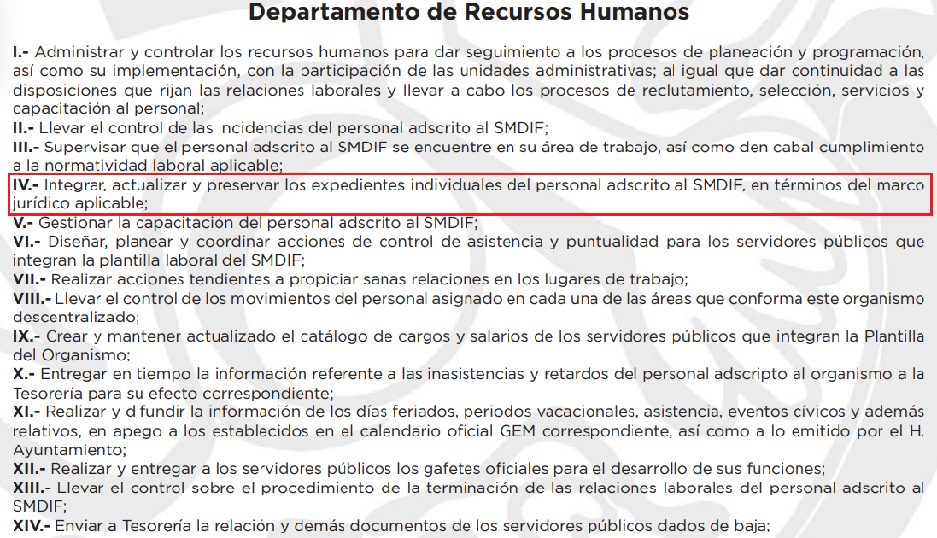

- En esa línea, se tiene que el área competente para conocer sobre la solicitud de información, es el Sistema Municipal Para el Desarrollo Integral de la Familia de Chimalhuacán, toda vez que por medio del Departamento de Recursos Humanos se puede proporcionar el nombre completo de la Secretaría de la Presidente del DIF municipal.

- En consecuencia se tiene que el Ayuntamiento de Chimalhuacán, no es competente para atender la solicitud de información.
- En consecuencia, se debe de referir que para este Órgano Garante el Sistema Municipal Para el Desarrollo Integral de la Familia de Chimalhuacán, es un sujeto obligado independiente, tal y como se muestra en la siguiente captura de pantalla.
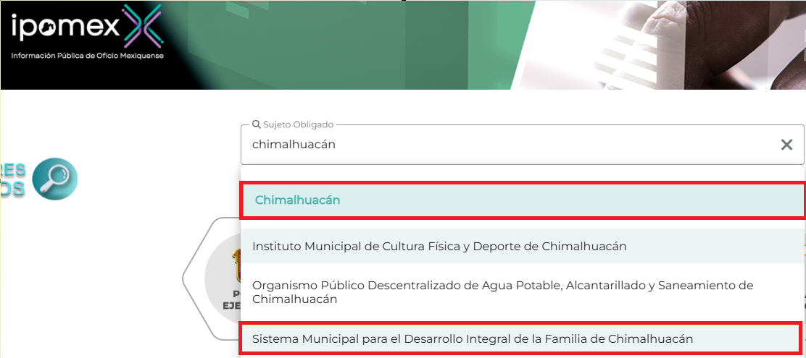

- Ahora bien, de las invocaciones normativas anteriores y de la respuesta del SUJETO OBLIGADO, es notorio que del estudio se deriva la incompetencia para el acceso al derecho de información por parte del SUJETO OBLIGADO, por lo que es imperativo traer a estudio lo dispuesto por el artículo 167 de la Ley de Transparencia y Acceso a la Información Pública del Estado de México y Municipios, que es de la literalidad siguiente:
“Artículo 167. Cuando las unidades de transparencia determinen la notoria incompetencia por parte de los sujetos obligados, dentro del ámbito de aplicación, para atender la solicitud de acceso a la información, deberán comunicarlo al solicitante, dentro de los tres días hábiles posteriores a la recepción de la solicitud y, en su caso orientar al solicitante, el o los sujetos obligados competentes.
Si los sujetos obligados son competentes para atender parcialmente la solicitud de acceso a la información, deberá dar respuesta respecto de dicha parte. Respecto de la información sobre la cual es incompetente se procederá conforme lo señala el párrafo anterior.
Si transcurrido el plazo señalado en el primer párrafo de este artículo, el sujeto obligado no declina la competencia en los términos establecidos, podrá canalizar la solicitud ante el sujeto obligado competente.”
(Énfasis añadido)

- De tal forma que, una vez recibida una solicitud de información, el SUJETO OBLIGADO determine que es incompetente para para poseer, generar o administrar lo solicitado, dentro de los primeros tres días posteriores a la recepción de la solicitud, deberá hacerlo del conocimiento del particular y, deberá orientarlo sobre el SUJETO OBLIGADO competente para atender lo requerido.

- De lo anterior, es necesario precisar que el SUJETO OBLIGADO emitió la declaración de incompetencia como quedó precisado en párrafos anteriores.

- En ese sentido, se dejan a salvo los derechos del particular a efecto de que, de considerarlo oportuno, realice nuevas solicitudes de información dirigidas al Poder Legislativo.

- Por lo anteriormente expuesto y fundado, este ÓRGANO GARANTE emite los siguientes:

R E S O L U T I V O S

PRIMERO. Resultan infundadas las razones o motivos de inconformidad hechos valer en el recurso de revisión 03803/INFOEM/IP/RR/2026, en términos del Considerando CUARTO de la presente resolución.
SEGUNDO. Se CONFIRMA la respuesta emitida por el Ayuntamiento de Chimalhuacán, en la solicitud de información 00109/CHIMALHU/IP/2026.
TERCERO. Notifíquese al Titular de la Unidad de Transparencia del SUJETO OBLIGADO vía SAIMEX, para su conocimiento.
CUARTO. Notifíquese a EL RECURRENTE la presente resolución vía SAIMEX.
QUINTO. Se hace del conocimiento de EL RECURRENTE que, de conformidad con lo establecido en el artículo 196 de la Ley de Transparencia y Acceso a la Información Pública del Estado de México y Municipios, en caso de que considere que la resolución le cause algún perjuicio podrá impugnar vía juicio de amparo en los términos de las leyes aplicables.
ASÍ LO RESUELVE, POR UNANIMIDAD DE VOTOS, EL PLENO DEL INSTITUTO DE TRANSPARENCIA, ACCESO A LA INFORMACIÓN PÚBLICA Y PROTECCIÓN DE DATOS PERSONALES DEL ESTADO DE MÉXICO Y MUNICIPIOS, CONFORMADO POR LOS COMISIONADOS JOSÉ MARTÍNEZ VILCHIS (AUSENCIA JUSTIFICADA), MARÍA DEL ROSARIO MEJÍA AYALA, SHARON CRISTINA MORALES MARTÍNEZ, LUIS GUSTAVO PARRA NORIEGA Y GUADALUPE RAMÍREZ PEÑA; EN LA DÉCIMA NOVENA SESIÓN ORDINARIA, CELEBRADA EL VEINTISIETE (27) DE MAYO DE DOS MIL VEINTISÉIS, ANTE EL SECRETARIO TÉCNICO DEL PLENO ALEXIS TAPIA RAMÍREZ.

Convención Americana sobre Derechos Humanos. Artículo 13.
Constitución Política de los Estados Unidos Mexicanos. Artículo sexto, sección A, fracción I.
Corte Interamericana de Derechos Humanos. Caso Claude Reyes y otros vs. Chile. Sentencia de 19 de septiembre de 2006. Serie C. No. 151. Párr. 86.
Ibídem. Parr. 87.

